நாயன்மார்

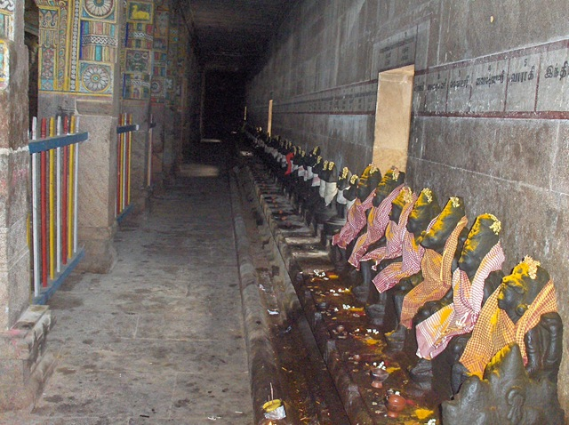

நாயன்மார்கள் என்போர் பெரிய புராணம் எனும் நூலில் குறிப்பிடப்படும் சைவ அடியார்கள் ஆவார். நாயன்மார் 63 ஆவார்கள். சுந்தரமூர்த்தியார் திருத்தொண்டத் தொகையில் அறுபது சிவனடியார்கள் பற்றிய குறிப்பிட்டுள்ளார். அந்த நூலினை மூலமாக கொண்டு சேக்கிழார் பெரிய புராணத்தினை இயற்றினார்.
நாயன்மார்களுக்குச் சிவாலயங்களின் சுற்றுபிரகாரத்திற்குள் கற் சிலைகள் வைக்கப்படுகின்றன.

நாயன்மாரின் பட்டியல்
எண் | பெயர்
1 | அதிபத்தர்
2 | அப்பூதியடிகள்
3 | அமர்நீதி நாயனார்
4 | அரிவட்டாயர்
5 | ஆனாய நாயனார்
6 | இசைஞானியார்
7 | இடங்கழி நாயனார்
8 | இயற்பகை நாயனார்
9 | இளையான்குடிமாறார்
10 | உருத்திர பசுபதி நாயனார்
11 | எறிபத்த நாயனார்
12 | ஏயர்கோன் கலிகாமர்
13 | ஏனாதி நாதர்
14 | ஐயடிகள் காடவர்கோன்
15 | கணநாதர்
16 | கணம்புல்லர்
17 | கண்ணப்பர்
18 | கலிய நாயனார்
19 | கழறிற்றறிவார்
20 | கழற்சிங்கர்
21 | காரி நாயனார்
22 | காரைக்கால் அம்மையார்
23 | குங்கிலியகலையனார்
24 | குலச்சிறையார்
25 | கூற்றுவர்
26 | கலிக்கம்ப நாயனார்
27 | கோச்செங்கட் சோழன்
28 | கோட்புலி நாயனார்
29 | சடைய நாயனார்
30 | சண்டேசுவர நாயனார்
31 | சக்தி நாயனார்
32 | சாக்கியர்
33 | சிறப்புலி நாயனார்
34 | சிறுதொண்டர்
35 | சுந்தரமூர்த்தி நாயனார்
36 | செருத்துணை நாயனார்
37 | சோமசிமாறர்
38 | தண்டியடிகள்
39 | திருக்குறிப்புத் தொண்டர்
40 | திருஞானசம்பந்தமூர்த்தி
41 | திருநாவுக்கரசர்
42 | திருநாளை போவார்
43 | திருநீலகண்டர்
44 | திருநீலகண்ட யாழ்ப்பாணர்
45 | திருநீலநக்க நாயனார்
46 | திருமூலர்
47 | நமிநந்தியடிகள்
48 | நரசிங்க முனையர்
49 | நின்றசீர் நெடுமாறன்
50 | நேச நாயனார்
51 | புகழ்சோழன்
52 | புகழ்த்துணை நாயனார்
53 | பூசலார்
54 | பெருமிழலைக் குறும்பர்
55 | மங்கையர்க்கரசியார்
56 | மானக்கஞ்சாற நாயனார்
57 | முருக நாயனார்
58 | முனையடுவார் நாயனார்
59 | மூர்க்க நாயனார்
60 | மூர்த்தி நாயனார்
61 | மெய்ப்பொருள் நாயனார்
62 | வாயிலார் நாயனார்
63 | விறன்மிண்ட நாயனார்

வகைப்பாடு
காலம், குலம், நாடு என பல வகைகளில் நாயன்மார்களை வகைப்படுத்துகிறார்கள்.

சமயக் குரவர்கள்
நாயன்மாரில் அப்பர், சம்பந்தர், சுந்தரர், மாணிக்கவாசகர். இந்த நால்வரும் சைவ சமய குரவர் என்று அழைக்கப்படுகிறார்கள். இறையருள் பெற பக்தி மட்டுமே போதுமானது என்பதும் எல்லோரும் இறைவன் திருவடிகளை அடையலாம் என்பதுமே இவர்கள் வாழ்க்கை தரும் பாடமாக உள்ளது.

ஓம் ஸ்ரீ அறுபதின்மூவரே நமஹ !!!
ஓம் நம சிவாய!!!
ஓம் சக்தி பராசக்தி!!!
எழுதியவர்
ரா. ஹரிசங்கர்

